**MANUAL DE USUARIO**

**UNIVERSIDAD MARIANO GALVEZ DE GUATEMALA**

**INGENIRIA EN SISTEMAS**



KEVIN NEFTALI BORGE TOBAR

PRIMER SEMESTRE

2020

**Introducción**

En este documento se mostrará el funcionamiento de una página web con un software en su interior. Que pueda realizará el cálculo de dos variables con diferentes tipos de operaciones básicas que pueda mostrar un resultado fiable y preciso al usuario.

**I**

**Objetivos**

* *Realizar diferentes operaciones según lo necesite el usuario que utilizara el programa.*
* *Así como también nos ayuda a simplificar varias tareas de la vida cotidiana.*
* *Así como nos muestra datos bastante interesantes interesantes que talvez no conocías y te pueden ser de mucha utilidad.*

**II**

**Índice**

Pag

Introducción…………………………………………………………………………………………………………………… I

Objetivos del sistema……………………………………………………………………………………………………… II

Manual de Usuario…………………………………………………………………………………………………………. 1-3

MODO DE USO

11

13

12

11

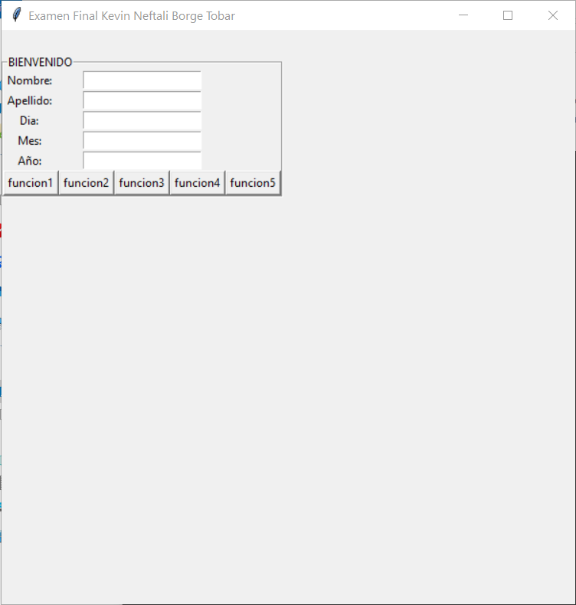

3

5

4

2

9

7

9

6

8

1. **Nombre** Es el área donde se ingresa el nombre del usuario.
2. **Apellido** Es el área donde se ingresa el apellido del usuario
3. **Dia:** Es donde tendrás que ingresar el día de tu nacimiento.
4. **Mes:** Es el área designada donde tendrás que ingresar tu mes de nacimiento.
5. **Ano:** es el área donde tendrás que escribir tu año de nacimiento.
6. **Funcion1** Es el botón que ´presionaras una ves que ingreses tus datos para poder ver la fecha que ingresaste tanto de dia, mes, año convertidos a binarios.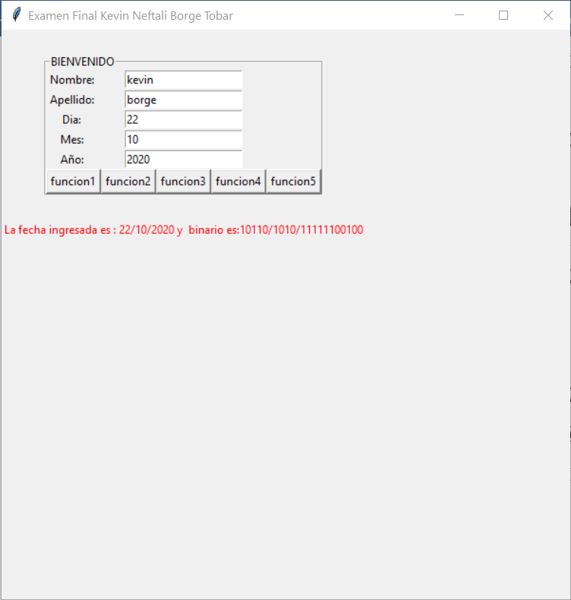
7. **Funcion2** Es el botón que tendrás que presionar para poder ver cuantos días has vivido desde tu fecha de nacimiento. 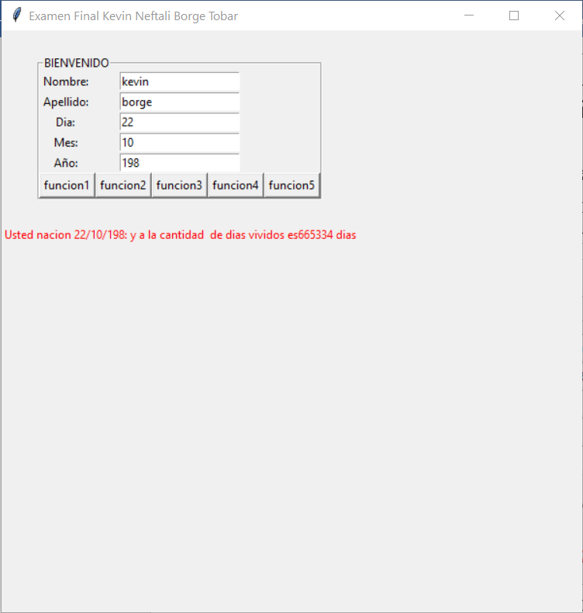
8. **Funcion3:** Es el botón que tienes que presionar si deseas saber si tu nombre es par o impar asi como también tu apellido

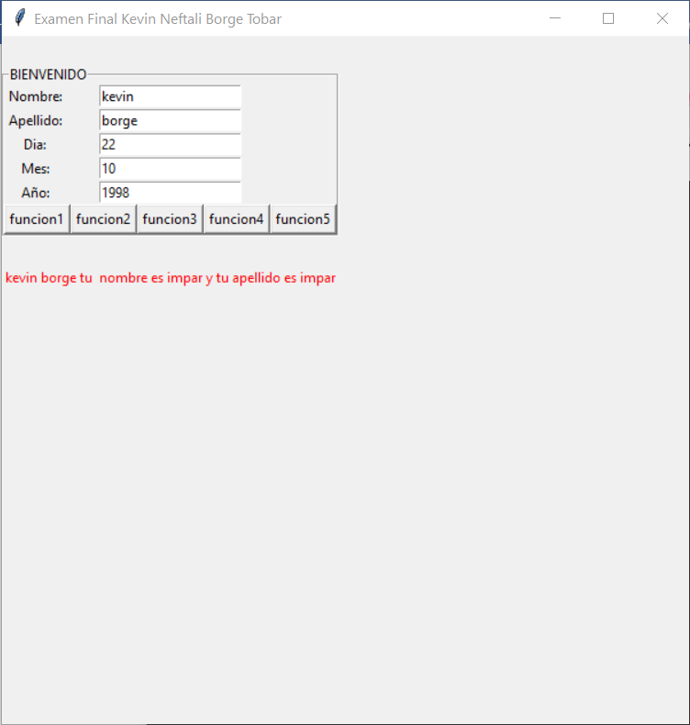

1. Función4: Este es el botón que tienes que presionar si deseas saber cual es la cantidad de vocales y consonantes que conforman su apellido y su nombre de manera conjunta. 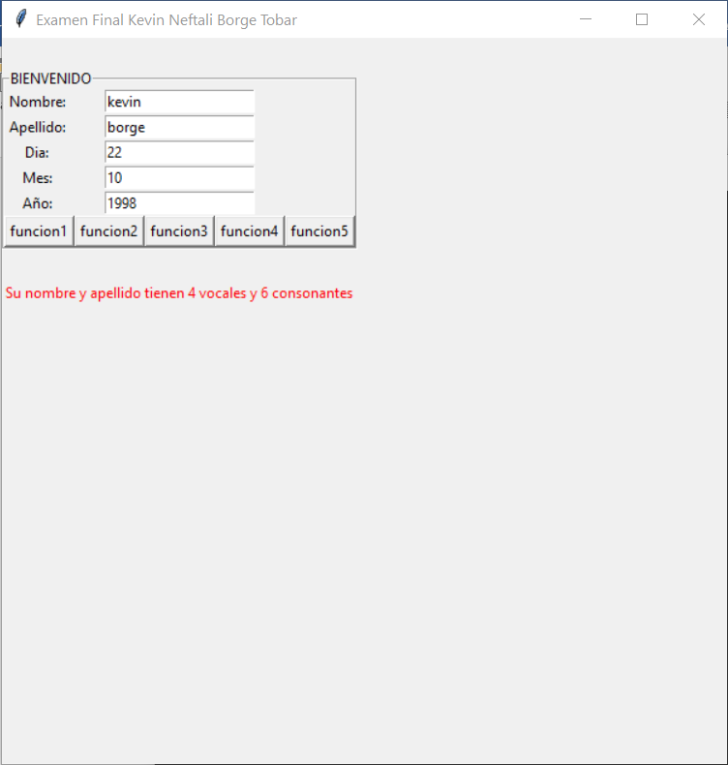
2. Funcion5: Este es el botón que tienes que presionar si deseas ver tu nombre y tu apellido de manera invertida este es un dato curioso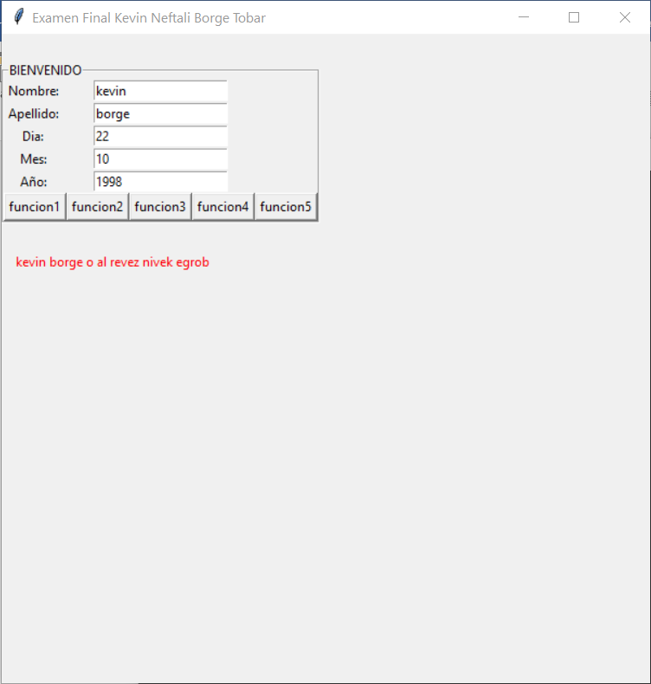.
3. Es el botón de para minimizar la ventana
4. Es el botón para amplificar la ventana del programa
5. Es el botón para cerrar el programa. 